**《二次函数（1）》拓展提升任务**

**（一）解答题**

1. 在平面直角坐标系中，已知点，，，其中，以点为顶点的平行四边形有三个，记第四个顶点分别为，如图所示.

（1）若，则点的坐标分别是（ ），（ ），（ ）；

（2）是否存在点，使得点在同一条抛物线上？若存在，求出点的坐标；若不存在，说明理由.

2. 在平面直角坐标系中，抛物线经过点和点．

（1）求该抛物线的表达式；

（2）求直线关于轴的对称直线的表达式；

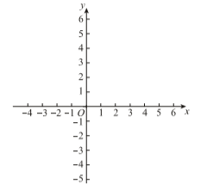（3）点是轴上的动点，过点作垂直于轴的直线，直线与该抛物线交于点，与直线交于点．当时，求点的横坐标的取值范围．